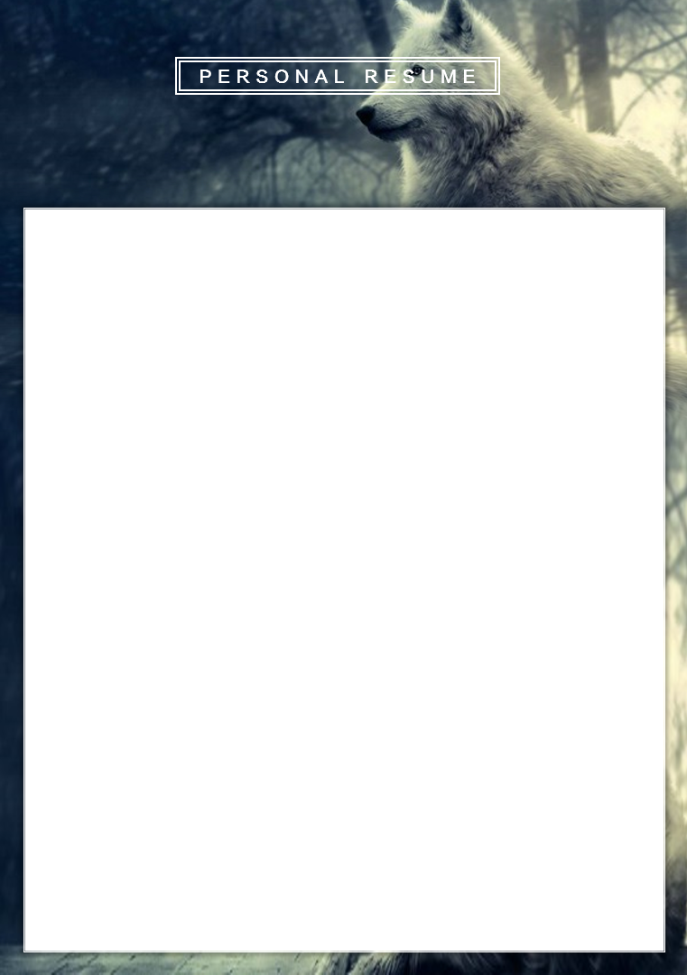·

成琦

|  |  |  |  |  |  |
| --- | --- | --- | --- | --- | --- |
|  | 13205974267 |  | 6jleeku@sohu.com |  | 河北省沧州市 |

河北省沧州市 / 2006.04 / 2年工作经验 /

|  |  |
| --- | --- |
|  | 教育背景 |

|  |  |  |
| --- | --- | --- |
| 2002.12-2006.12 | 北京市农工商联合总公司职工大学 | 动物医学 |

|  |  |  |
| --- | --- | --- |
| 2010.02-2014.02 | 中国石油大学（北京） | 法学 |

|  |  |  |
| --- | --- | --- |
| 2000.04-2004.04 | 北京卫生职业学院 | 临床医学 |

|  |  |
| --- | --- |
|  | 工作经历 |

|  |  |  |
| --- | --- | --- |
| **2002.01-2016.03** | **盛趣信息技术有限公司** | **销售代表** |

负责私有云相关产品的设计、开发和测试工作；与业务部门紧密配合，保障良好的用户体验；

|  |  |
| --- | --- |
|  | 工作经历 |

|  |  |  |
| --- | --- | --- |
| **2009/11-2018/07** | **山东中池环境工程有限公司** | **销售代表** |

1、参与NGS实验的相关操作，包括但不限于核酸提取、文库构建、文库上机等实验；2、能按时完成主管派发的任务，并在要求时间内反馈实验结果；3、负责实验室SOP的整理及操作规范，及时反馈问题；4、负责实验室仪器的维护及故障处理。

|  |  |
| --- | --- |
|  | 工作经历 |

|  |  |  |
| --- | --- | --- |
| **2004/11-2013/11** | **北京宽广智通信息技术有限公司** | **软装设计师** |

1.完成开发实验室LIMS系统的新功能模块，独立地设计、开发、实现和测试关键应用系统；2.将作为团队骨干理解业务问题、分析系统需求并编写需求规范；3.有能力对一个应用模块或子系统进行架构设计；4.系统核心部分代码编写，疑难问题的解决；5.对现存或未来系统进行宏观的思考，规划形成统一的框架、平台或组件；6.能为团队引入创新的技术、创新的解决方案，用创新的思路解决问题。

|  |  |
| --- | --- |
|  | 项目经历 |

|  |  |
| --- | --- |
| **1999.07-2015.01** | **“和谐劳动”视野下的劳动关系协调机制研究** |

负责商用PC产品的行业客户销售，执行并完成公司产品年度销售计划，需有一定本地金融、证券、保险和医疗行业（合肥）行业资源。根据公司销售策略，提升销售价值，控制成本，扩大产品在所负责区域的销售，积极完成销售量指标，扩大产品市场占有率。与客户及合作伙伴保持良好沟通，实时把握客户需求

|  |  |
| --- | --- |
| **1990/04-2013/10** | **珠三角最低工资标准的执行、影响与对策研究** |

主要负责为客户提供一手/二手房咨询、租赁买卖等相关业务的全程代理服务2.

|  |  |
| --- | --- |
|  | 自我评价 |

良好的公共关系意识，善于沟通，具备一定的活动策划和组织协调能力。

良好的心态和责任感，吃苦耐劳，擅于管理时间，勇于面对变化和挑战。

良好的学习能力，习惯制定切实可行的学习计划，勤于学习能不断提高。